Министерство общего и профессионального образования
Свердловской области
Управление образованием Слободо – Туринского района
села Туринская Слобода МКОУ «Слободо – Туринская
средняя общеобразовательная школа №2»

Учебно – исследовательский
проект
Тема:«Человек и качество
питьевой воды»
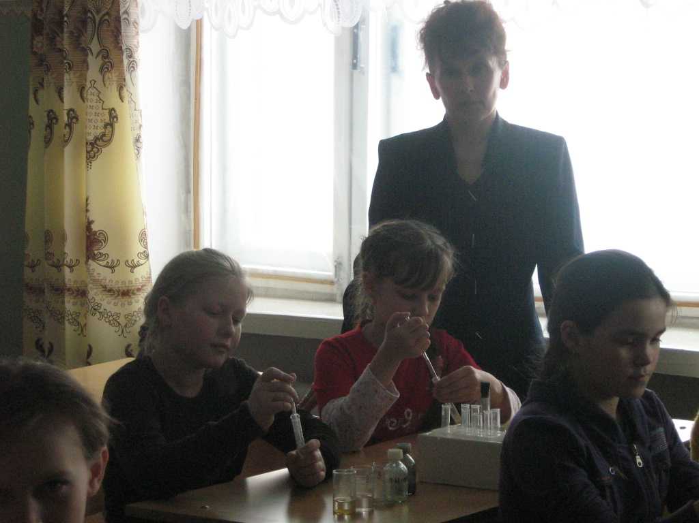

Составители: учащиеся 8 кл., члены кружка:
« Экология. Мир, в котором мы живём»

Руководитель: Дунаева Лариса Александровна,
учитель химии – биологии

с. Туринская Слобода, 2011.

Содержание
страницы

Введение. 3

1. Теоретическая ( исследовательская) часть.
1.1. Загрязнение пресной питьевой воды. 4
1.2. Влияние питьевой воды на здоровье человека. 6

2. Практическая ( экспериментальная) часть.
2.1. Методика и параметры изучения состава и качества питьевой воды. 8
2.2. Результаты исследования пресной воды разных источников. 11
2.3. Выводы и рекомендации по использованию питьевой воды. 12

3. Заключение. 13

4. Список литературы. 14

5. Приложения 15

Приложение № 1. Кружковцы на практических занятиях.
Приложение № 2. Пробы пресной воды из различных источников.
Приложение № 3.

Введение.

Хотя на Земле имеются миллионы и миллиарды тонн свежей и чистой
воды, её совсем немного, когда речь идет о возможности напоить
человечество.
Она как универсальный растворитель не может быть заменена ни одним
другим веществом, способным обеспечит в полном объеме выполнение
всех физиологических функции организма.
Человеческому организму необходима вода, но не любая, а химически
чистая на 100% состоящая из молекул воды. Но большая часть воды является
загрязненной. Сейчас практически невозможно отыскать реки, озера, пруды,
которые хотя бы в небольшой степени не были загрязнены.
По данным ВОЗ, около 80% всех инфекционных болезней в мире
связано с неудовлетворительным качеством питьевой воды и нарушением
санитарно- гигиенических норм водоснабжения. В мире 2 млрд человек
имеют хронические заболевания в связи с использованием загрязненной
в воды. 90% заболеваний человек пьет со стаканом воды.
Нас членов кружка: « Экология. Мир, в котором мы живем» также очень
затронули приведенные цифры. Ведь здоровье человека - главное
его богатство!
Поэтому оценка качества питьевой воды в своей местности, квартире
является очень актуальной. Мы решили провести исследовательскую
и экспериментальную работу по изучению качества пресной питьевой воды.
Цель: изучить состав и качество питьевой воды.
Задачи : 1. Познакомиться в литературных источниках с данными
о загрязнении питьевой воды.
2. Изучить методику и параметры исследования качества
питьевой воды.
3. Исследовать экспериментальными опытами состав и качество
воды местных пресных источников, используя физические и
химические методы.
4. Сделать выводы и рекомендации в ходе проектной деятельности.

1. Теоретическая часть.

1.1. Загрязнение пресной питьевой воды.
Вода – это самое загадочная из всех жидкостей, существующих на Земле.
- Вода – одно из начал всего живого на Земле, - говорили в древности.
- Вода – простое вещество, единое и неделимое, - считали в средние века.
- Свойства воды во многом предопределяют свойства растворов, - утверждал
Д.И. Менделеев.
- Даже этого слишком мало! – говорят в наши дни, чтобы объяснить не только
аномальные свойства воды, но и многое другое в её поведении.
В последнее время к экологическим проблемам нашего села, а
значит, и к проблемам наших квартир как экосистемы добавилась пробле-
ма чистой питьевой воды. Ухудшилось её качество, вкусовые свойства.
Появился специфический запах, повысилась жёсткость. Такая вода создаёт
проблемы для человека: ухудшает качество тканей при стирке белья, в ней
с трудом развариваются продукты питания и теряется вкус приготовленных
блюд. В паровых котлах, трубах, посуде образуется слой накипи, а это
приводит к преждевременному износу и авариям. Поэтому оценка каче-
ства питьевой воды в своей местности, квартире является очень актуальной.
По оценке ООН, до 80% химических соединений, поступающих во внеш-
нюю среду, рано или поздно попадают в водоисточники. Ежегодно в мире
сбрасывается более 420 км³ сточных вод, которые делают непригодными около
7 тысяч км³ воды.
Серьёзную опасность для здоровья населения представляет химический
состав воды. В природе вода никогда не встречается в виде химически чистого
соединения.
Обладая свойствами универсального растворителя, она постоянно
несёт большое количество различных соединений. Чтобы очистить воду,
получаемую из различных источников, и сделать её более или менее пригодной
для употребления, её приходится сильно хлорировать. Для этого на водоочист-
-ных предприятиях применяют неорганический хлор, назначение которого
– противодействовать развитию болезнетворных бактерий.
Для фильтрации воды и очистке её от грязи также используют квасцы
и многие другие неорганические вещества. Но наихудшим из этой категории
« защитников», через которые пропускается питьевая вода, является фторид
натрия. При попадании такой воды в организм в первую очередь происходит
нарушение функционирования артерий, которые преждевременно стареют
и разрушаются.
В нашем цивилизованном обществе каждый житель ежедневно произ-
водит около 150 – 260 литров бытовых стоков. Много их образуется на
бойнях, молочных фермах, пивоваренных и винных заводах, на кондитерс-
ких фабриках.
Многие промышленные сточные воды загрязняют водоемы различными
ядами, в том числе солями тяжелых металлов, цианистыми соединениями,
углеводородами. Их действие на водоёмы оказывается очень вредным,
так как они ослабляют деятельность водных организмов, поэтому процес-
сы самоочищения совсем не происходят и качество воды ухудшается.
Кроме того, существует физическое загрязнение воды, например,
тепловое. Нагрев воды, особенно в системах охлаждения тепловых электро-
станций, отрицательно влияет на экосистемы. Падает растворимость кислорода
в воде , одновременно активизируется жизнедеятельность водных организмов
и они начинают потреблять больше кислорода.
Возможно также загрязнение водоемов радиоактивными веществами из
ядерных технических установок и лабораторий, а также загрязнение
возбудителями болезней, особенно сточными водами больниц.
К сточным водам относится также вода атмосферных осадков, стекающая
в водоемы с улиц, зданий и мощеных поверхностей.
Загрязнение водоёмов промышленными и бытовыми стоками стало миро-
вым бедствием, ибо ни в одной стране проблема очистки сточных вод
до сих пор не решена полностью. А недостаток и низкое качество воды
сказываются на уровне жизни населения, на здоровье человека.
Бурное развитие промышленности в мире вызывает стремительное пот-
ребление пресной воды. По примерным подсчетам, в 2010 году безвозврат-
ные потери воды только в нашей стране составят больше, чем годовой
сток такой реки, как Волга.

1.2. Влияние питьевой воды на здоровье человека.
Почему же так остро стоит проблема нехватки чистой и
качественной питьевой воды, где вода занимает 71% поверхности и
общие запасы её составляют 1385984610 км³ ?
Согласно Всеобщей декларации прав человека право на чистую воду,
её охрану и информацию о качестве - одно из основных прав человека,
защищающее не только здоровье, но и жизнь человека.
Суточный обмен воды в организме человека составляет 2,5 литров,
поэтому от её качества сильно зависит состояние человека, его здоровье
и работоспособность. Как было уже сказано, по данным ВОЗ, около 80%
всех инфекционных болезней в мире связано с неудовлетворительным
качеством питьевой воды и нарушением санитарно-гигиенических норм
водоснабжения. В мире 2 млрд человек имеют хронические заболевания в
связи с использованием загрязненной воды.
Различные вещества, присутствующие в воде, придают ей запах, делают
её то сладковатой, то солёной, то горькой, жесткой, с различной окраской
Большой вред наносят и несовершенные обеззараживающие вещества:
хлор, хлорка, фторид натрия и другие. При попадании хлорированной воды
образуются органические вещества – диоксины, которые являются опасными
ядами, вызывающие раковые заболевания, генетические аномалии, разрушение
иммунитета. Фторид натрия вызывает заболевания сердца, легких, печени,
сосудов и многих других важных органов нашего тела.
В таблице приведены заболевания, часто возникающие из-за загрязне-
ния питьевой воды.
Заболевания, возникающие при токсическом воздействии
химических элементов, находящиеся в питьевой воде.
Болезнь | Возбуждающий фактор
Анемия | Мышьяк, фтор, бром
Бронхиальная астма | Фтор
Лейкемия | Фенол, бензол
Пишеварительный тракт:  А) повреждения | Мышьяк, бор, хлороформ, фенол
Б) боли в желудке | Ртуть, пестициды
В) расстройства | Цинк
Болезни сердца:  А) повреждение сердечной мышцы | Бор, цинк, фтор, медь, свинец,  ртуть
Б) нарушение функционирования  сердца | Бензол, хлороформ, цианид
Экземы, дерматозы | Мышьяк, бор, хлор, фтор,  кобальт, ртуть
Облысение | Бор, ртуть
Цирроз печени | Хлор, магний, бензол, тяжелые металлы
Злокачественные опухоли  печени | Мышьяк, ДДТ, галогены
Злокачественные опухоли  лёгких | Мышьяк, ЦАУ, бензопирен

И это тоько незначительный перечень болезней, связанных с загрязне-
нием воды, применяемой для питья! Вода крайне чувствительна к загрязне-
нию, а человек, не задумываясь, нарушает естественные условия, сложивши-
еся в водоёмах, превращает прозрачные озёра и реки в мутные, дурнопахну-
щие, наполненные ядами и возбудителями болезней канавы.
Поэтому оценка качества питьевой воды в своей местности, кварти-
ре является для нас очень актуальной.

2. Практическая ( экспериментальная) часть.

2.1. Методика и параметры изучения состава и качества питьевой воды

Исследование питьевой воды.

Цель: исследовать состав и качество питьевой воды физическими и химическими методами.

Методика проведения эксперимента.

Объект исследования: 3 пробы пресной воды: № 1 - из водопровода
№ 2 – из колодца
№ 3 – из реки Туры
Методы исследования: 1. Физические методы:
а) цвет;
б) прозрачность;
в) мутность;
г) запах воды.

2. Химические методы:
а) среда воды;
б) жесткость воды;
в) наличие хлоридов;
г) солей железа.

Место проведения эксперимента: кабинет химии

Количество опытов: 27 опытов

Ход работы. 1) Опыты с водой из различных источников проводили на занятиях
кружка: «Экология. Мир, в котором мы живем».
Руководитель: Дунаева Лариса Александровна, учитель химии и биологии

2) Познакомились с методиками и параметры исследования
состава и качества пресной воды.

3) Изучили состав и качество питьевой воды разных источников,
используя физические и химические методы.

4) Данные по исследованию трёх проб воды занесли в таблицу.

5) Сделали выводы и предложения по проделанной работе .

Параметры определения состава и качества воды физическими методами.

Цвет воды. Таблица № 1.

Вид сверху | Вид сбоку | Цветность в градусах | Вывод
Не отмечен | Не отмечен | 0⁰ | Пригодна для питья
Не отмечен | Желтоватый, слабый очень | 2⁰ | Пригодна для питья
Очень слабый | Желтоватый | 40⁰ | Пригодна для питья
Бледно - жёлтый | Слабо - желтый | 60⁰ | Не пригодна для питья
Бледно - жёлтый | Жёлтый | 150⁰ | Не пригодна для питья
Бледно - жёлтый | Ярко -жёлтый | 300⁰ | Не пригодна для питья

Прозрачность воды. Таблица №2.

Вода по видимости текста | Прозрачность в см | Вывод
Прозрачная | 1 – 1,5 см | Пить нельзя
Слегка замутненная | 2 – 3 см | Ограниченное потребление
Мутная | Более 3 см | Пить можно
Очень мутная

Запах воды. Таблица № 3.

Характер запаха | Род запаха | Интенсивность запаха | Балл | Вывод
Ароматический | Огуречный, цветочный | Отсутствие запаха | 0 | Пригодна для питья
Болотный | Илистый, тинистый | Запах очень слабый | 1 | Пригодна для питья
Гнилостный | Запах сточной воды ( канализации) | Запах слабый | 2 | Пригодна для питья
Древесный | Мокрой щепы, древесной коры | Запах заметный | 3 | Не пригодна для питья
Землистый | Прелый, запах вспаханной земли | Запах отчётливый | 4 | Не пригодна для питья
Плесневый | Затхлый, застойный | Запах очень сильный | 5 | Не пригодна для питья
Рыбный | Рыбы, рабьего жира
Сероводородный | Тухлых яиц
Травянистый | Скошенной травы, сена
Неопределенный | Специфический

Параметры определения состава и качества воды химическими методами.

Среда растворов

кислая нейтральная щелочная
( рН меньше 7) ( рН около 7) ( рН больше 7 )

Определение среды воды ( водородного показателя рН). Таблица № 4.

Цвет индикаторной бумажки | Значение рН | Среда воды | Вывод
Розово - оранжевая | 5 | Кислая | Не пригодна для питья
Светло - желтая | 6 | Слабо-кислая | Пригодна для питья
Желтая | 7 | Нейтральная | Пригодна для питья
Зеленовато - голубая | 8 | Слабо - щелочная | Пригодна для питья
Синяя | 9 | Щелочная | Не пригодна для питья

Определение жёсткости воды. Таблица № 5.

Временная жесткость ( легко удаляется) |  | Постоянная жесткость (с трудом удаляется)
Цвет фенол-фталеина  изменился (бледно-малиновый) | Цвет фенол-фталеина  не изменился | Мыло образует в  воде пену | Мыло образует мутную смесь  с белыми хлопьями
Вывод: есть временная  жесткость воды | Вывод: нет временной  жесткости воды | Вывод: нет постоянной  жесткости воды | Вывод: есть постоянная  жесткость воды

Определение хлоридов в воде. Таблица № 6.

Помутнение или осадок в воде | Концентрация хлоридов, мг/л | Вывод
Мути нет | 0 | Пригодна для питья
Слабая муть | 1 - 10 | Пригодна для питья
Сильная муть | 10 -50 | Пригодна для питья
Образуются белые хлопья, но оседают не сразу | 50 - 100 | Пригодна для питья
Образуется белый густой осадок | Более 100 | Не пригодна для питья

Определение солей железа в воде. Таблица № 7.

Окраска раствора | Концентрация железа в мг/л | Вывод
Буро - красная | 100 | Не пригодна для питья
Ярко-розовая | 10 | Не пригодна для питья
Розовая | 1 | Не пригодна для питья
Слабо - розовая | 0,5 | Не пригодна для питья
Следы окраски | 0,3 | Пригодна для питья
Окраска отсутствует | Менее 0,1 | Пригодна для питья

2.2. Результаты исследования пресной воды разных источников.

Методы исследования | Проба воды № 1  ( водопроводная ) | Проба воды № 2  (из колодца) | Проба воды№3  ( из реки, озера)
I. Физические методы.  1) Цвет воды: а) сверху  (таблица №1) б) сбоку  в) цветность в градусах  г) вывод | а) очень слабый  б) бледно-желтый  в) 40⁰  г)не пригодна для питья | а) не отмечен  б) не отмечен  в) 0⁰  г) пригодна для питья | а)бледно- желтый  б)слабо-желтый  в) 60⁰  г) не пригодна для питья
2) Прозрачность воды:  а) по видимости текста  ( таблица №2) б) прозрачность в см  в) вывод | а)слегка мутная  б) 3 см  в)ограниченное потребление | а) прозрачная  б) 6 см  в) пить можно | а)слегка мутная  б) 4 см  г) ограниченное потребление
3)Мутность воды:  а)наличие песка, глины, почвы  б) наличие механических примесей. | а) нет  б) механич. примеси | а) нет  б) нет | а) есть песок  б) есть
4) Запах воды:  а) характер запаха  (таблица №3) б) род запаха  в) интенсивность запаха  г) балл запаха  д) вывод | а) гнилостный  б)запах сточной воды  в) запах слабый  г) 2 балла  д) пригодна для питья | а) нет запаха  б) нет запаха  в) отсутствует  г) 0 баллов  д) пригодна для питья | а) древесный  б)древесины  в) заметный  г) 3 балла  д)не пригодна для питья
II. Химические методы.  1) Среда воды (водородный показатель ( рН): (таблица №4)  а) цвет индикаторной бумажки  б) значение рН  в) среда воды  г) вывод | а)светло-желтая  б) 6  в)слабо- кислая  г) пригодна для питья | а) желтая  б) 7  в) нейтральная  г) пригодна для питья | а)зел. - голубая  б) 8  в)слабо-щелочн.  г)пригодна для питья
2) Жесткость воды: ( таблица № 5)  а) наличие временной жесткости  б) наличие постоянной жесткости | а) нет  б) есть | а) есть  б) есть | а) есть  б) нет
3) Определение хлоридов в воде:  (таблица №6)  а) помутнение или осадок  б) концентрация хлоридов  в) вывод | а) слабая муть  б) 1 – 10  в)пригодна для питья | а) белые хлопья  б) 50 –100  в) пригодна для питья | а) слабая муть  б) 1 – 10  в) пригодна для питья
4) Определение солей железа:  ( таблица № 7)  а) окраска раствора  б) концентрация железа в мг/л  в) вывод | а) Буро-красная  б) 100 мг/л  в) не пригодна для питья | а) нет окраски  б) 0,1  в) пригодна для питья | а) нет окраски  б) 0,1  в) пригодна для питья

2.3. Выводы и рекомендации по использованию питьевой воды.

Выводы по результатам анализа питьевой воды.

1. Вода различных источников отличается по составу: наличию в ней примесей в виде песка, механических примесей, красящих веществ, солей различных металлов и качеству.

2. Используя физические и химические методы, мы пришли к выводу, что более качественной водой, пригодной к употреблению является вода из колодца по большинству в параметров .

3. Вода из водопровода пригодна к употреблению по большинству показателей, но по прозрачности и содержанию солей железа не соответствует ГОСТам.

4. Воду из реки Туры лучше использовать в технических и бытовых целях,
так как она не соответствует по цвету, прозрачности, мутности, жесткости.

Рекомендации по использованию питьевой воды разных источников.

1. Рекомендуем питьевую воду из любых исследованных нами источников
использовать после определенных профилактических мероприятий: отстаивание,
кипячение, фильтрование, замораживание.

2. В период хлорирования воды с целью обеззараживания не рекомендуем использовать питьевую воду в течение нескольких дней, особенно из колодца, так как соединения хлора вызывают раковые заболевания.

3. В системах из старых железных труб вода застаивается и насыщается соединениями железа ( ржавая вода), что отрицательно сказывается на желудочно – кишечный тракт. Рекомендуем замену таких труб на нержавеющие пластмассовые
трубы.

4. Мягкой воды в исследованных источниках практически нет. Присутствует
либо временная, либо постоянная жесткость воды. Рекомендуем доступными
способами ( кипячение, добавление соды и др.) смягчать воду с целью предотвращения образования кальциевых отложений, закупорки сосудов, образовании тромбов.

Помните!

90% болезней - человек пьёт из стакана с водой!?

Таким образом, можно сказать - не всякая водица для питья годится!

3. Заключение.

Самоанализ работы по теме проекта: « Человек и качество питьевой
воды»
Работая над очень злободневной темой нашего исследовательского проекта,
мы развили следующие свои компетенции, которые нам пригодятся
в дальнейщей жизни:
- информационную;
- ценностно – смысловую;
- учебно -познавательную;
- аналитическую;
- гражданско – правовую;
- социально – поведенческую;
- общекультурную;
- социально – трудовую;
- личного самосовершенствования;
- рефлексивно – оценочную

Механизм реализации.
  - Презентация проекта на научно – практической конференции
« Здоровье нации в XXI веке»;
  - Агитбригада по здоровому образу жизни на уровне учащихся,
родителей, жителей села;
  - Презентация на уроках естественного цикла при изучении темы
« Вода, её загрязнители»;
  - Презентация на районном уровне: « Экоколобок»;
  - Помещение проекта на страницах школьного сайта.

4. Список используемой литературы.

1. Аликберова Л.Ю. Занимательная химия. М.: АСТ - Пресс, 1999.

2. Высоцкая М.В. Экология. Элективные курсы.- Волгоград: Учитель, 2007.

3. Крицман В.А. Книга для чтения по неорганической химии. М.: Просвещение, 1993.

4. Кукушкин Ю.Н. Химия вокруг нас. М.: Высшая школа, 1992.

5. Лексинский В.Н. Занимательные опыты по химии. М.: Просвещение, 1999.

6. Морозов В.Е. Профильное образование. Сборник элективных курсов. Химия.-
- Волгоград: Учитель, 2007.

7. Сергеева М.П. Внеклассная работа по химии. М,: АРКТИ, 2000.

8. Хлебников С.В. Берегите воду! // Химия и жизнь, 1999.

9. Щербакова С.Г. Организация проектной деятельности по химии. – Волгоград:
ИТД « Корифей», 2007.

